请河北省石家庄市高新区政府和宋营镇政府对我们的案子进行回避。

并请上级对以上两级政府也进行调查。

为何举报人举报贪腐，派出所公安就找举报人麻烦？就会要求举报人到派出所问话？河北省都是这个模式。

深挖区、乡、村两委黑恶势力和保护伞，并查南辛庄村村集体财产去向。

河北省石家庄市高新区政府所管辖的各村委会，各村村委会章均被劈开分成了两半，一半村委会拿，一半乡政府拿，村、乡、区成了利益集团，利用手中权力，低价强买强卖农民土地，甚至明抢分文不给，百姓苦不堪言，告到哪里都转到高新区政府，他自己会查他自己吗？村民自治根本不存在。

高新区政府管辖区域土地为何不给以户为单位确权？他们想干什么？

再次请中央亲自调查。

1． 2006年至今，河北省石家庄市高新区宋营镇南辛庄村，位于东二环东1000米，村委会占地搞开发，30年口粮田每亩赔偿2万5（青苗费+地补），葡萄地每亩按44棵进行赔偿，安置补尝费从未提起过，我们觉得不合理。

2．2013年11月20日我家口粮田0.94亩被强占，树木被损坏（全村只占我一家，为的是打击报复我上访，现在用作停车场、烧烤占地，还有人在收费），分文未赔偿，请领导作主，使地恢复原貌，并确权，并查2014至今的粮补去向。

3．石家庄市高新区政府管辖的土地为何都不给我们户为单位确权？难道他们自立成一个独立的国家了吗？不用执行中华人民共和国中办、国办的指示了？

4．原村长村知书被抓前，村两委说村里还有20套房，等2014年将他俩抓走了，新上任的村长和村支书说村里还有120套房，可就在2016年9月初又说村里还有20套房，准备向外出售，那100套房子去哪儿了？

5．村里的土地村里以2.5万元从村民手中收回，跟开发商交易，村民别的钱什么都没看到过，开发商盖了楼卖了，2015年只村北那一处紫睿天和（现在已改名）村两委却说村里还欠着开发商7000多万，把村里门脸给了开发商，村民说占我们的地，卖了我们的房，我们什么没得到，还欠人家那么多钱，那钱都去哪里了？

村两委和乡政府一会儿说门面房是村里的，一会儿说是开发商的，到底是谁的，百姓不清楚。

6．弘达明尚1#、7#楼、居美颐园有一整栋、紫睿天和几万平房产到底都给了谁。

我们的案子一直请求石家庄市高新区政府和宋营镇政府回避，因为村财乡拿（管理）。

2013年乡政府和村两委为了打击报复我上访，强占我家的口粮田0.94亩，现在用作停车场，分文未赔偿，宋营镇政府和高新区政府还弄虚作假向上级土地部门汇报说我家的土地在2006年就被征用了。

现在我来说明一下这个地块，此地块位于石家庄市槐树安东路与珠峰大街交口西北角西点，这本来是四口人的地（每人的口粮田是0.6亩），2006年强占了一部分（2006年至今，河北省石家庄市高新区宋营镇南辛庄村，位于东二环东1000米，村委会占地搞开发，30年口粮田每亩赔偿2万5（青苗费+地补），葡萄地每亩按44棵进行赔偿，安置补偿费从未提起过，这个在2006年我就向河北省信访局提出过诉求），后剩余0.94亩我家一直耕种，但在2012年，开发商（居美房地产有限公司没有经过我家的同意，向居美颐园南一点，强占我家大概有两米左右土地，当时南辛庄村委会给我家出具证明这块地是我家的），在2013年因为上访，南辛庄村委会和宋营镇政府为了打击报复我，彻底将我家的这块0.94亩树木毁坏，用作停车场和烧烤用地。强占时派出所立了案，后来派出所让找高新区政府谈谈，我家不断申诉，后来村里让带有黑社会性质人员宽子出面找我家谈，说以每年2000元/亩的价格租我家这块地，因为我要留着这块地吃饭，我家要求让他们把地还给我们家，恢复原貌。后南辛庄村两委一直要求我父亲把这块口粮田以30年每亩2万5千元的价格交与村委会（等于到我们手里也不过几千元，剩下的年数就是村委会给的钱数），交与大队，我们家一直不同意。

就这样，村里的意思必须把地交给村里，村、乡、区向上谎报就说该块地块早在2006年就被占用了。

诉求：1.2006年至今，村委会占地搞开发，30年口粮田每亩赔偿2万5（青苗费+地补），葡萄地每亩按44棵进行赔偿，安置补尝费从未提起过，我们觉得不合理。

2．2013年11月20日我家口粮田0.94亩被强占，树木被损坏（全村只占我一家，为的是打击报复我上访，现在用作停车场、烧烤占地，还有人在收费），分文未赔偿，请领导作主，使地恢复原貌，并确权，并查2014至今的粮补去向。

3．石家庄市高新区政府管辖的土地为何都不给我们户为单位确权？难道他们自立成一个独立的国家了吗？

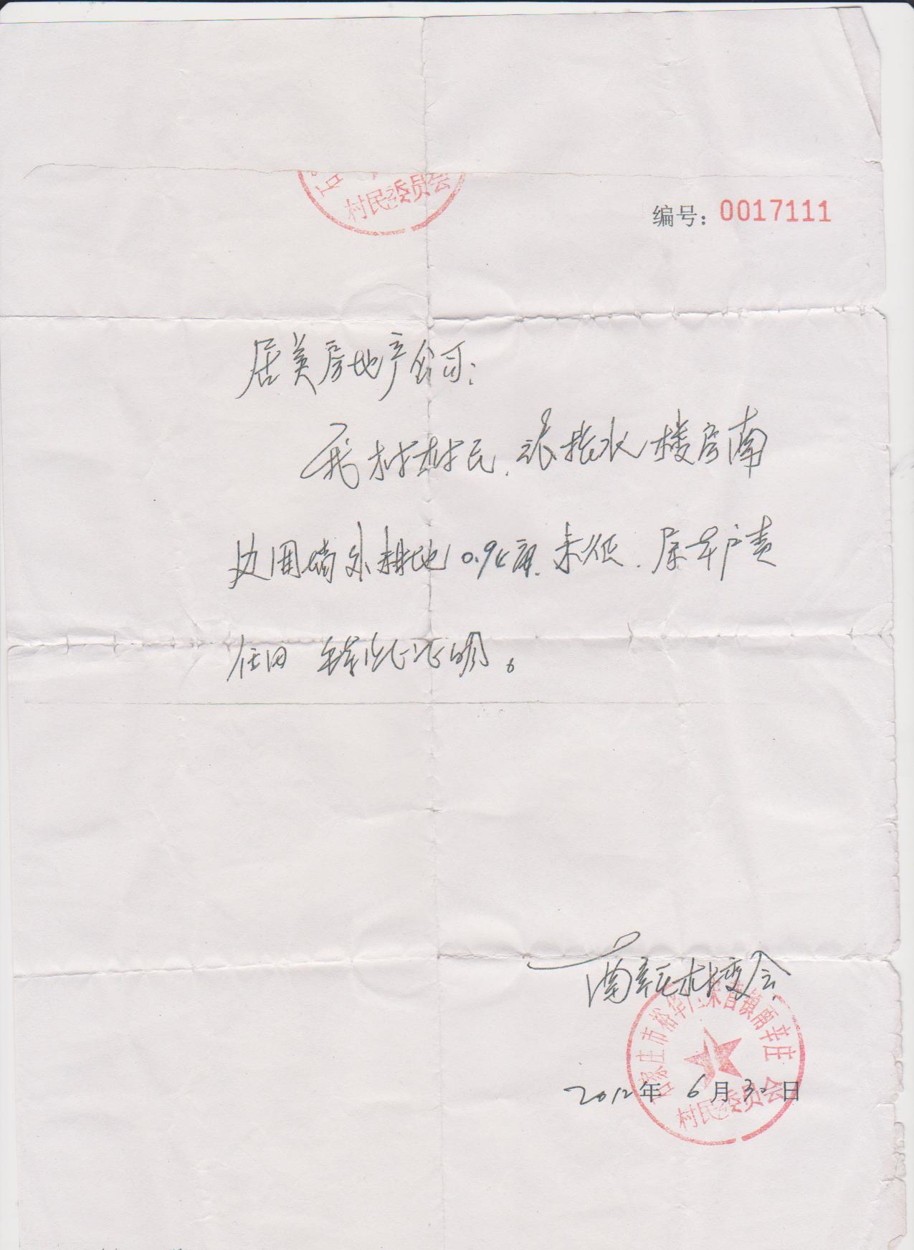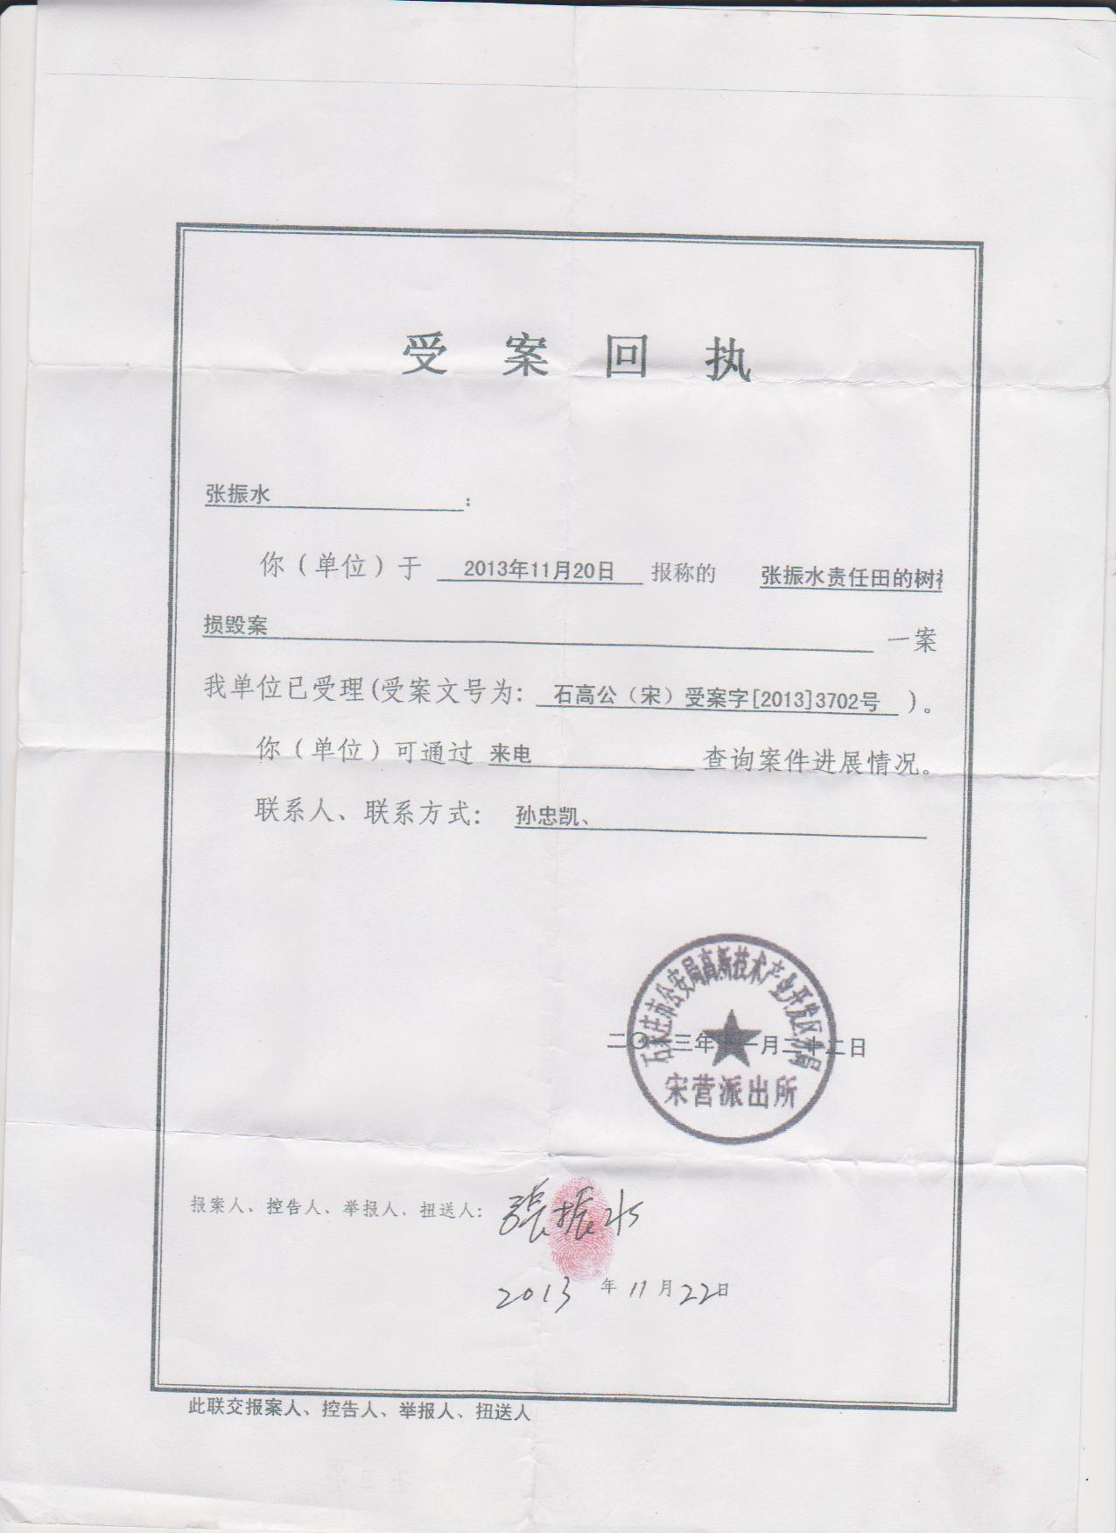

**违法占地，违规建设，招投标违规，大额土地款去向不明**

以下四地块到底是什么性质：

**居美颐园1期（金鑫庄园）；居美颐园2期；弘达明尚（后改为万有引力）；紫睿天和。**

**居美颐园1期：**是2006年槐安路东延工程的回迁楼，当时拆迁54户，被拆除的大部分村民的房子均400多平，最后回迁时才给280平，多出部分按1800/平米购买，当时2010年回迁时，回迁户均出资不足20万购买才得以回迁。请问当时政府到底给拆迁户赔偿多少？为何拆迁户不但没有得到应有的平米数，还出资购买房？南辛庄村委会报的到底是多少拆迁户？1期由54户村民回迁足够。

**居美颐园2期：**它是否是南辛庄村民回迁楼名义建的？在2012年5月份被公布为石家庄6楼盘土地性质不明或无证预售涉嫌违规之一，位于槐安东路与珠峰大街交口西北角，由河北居美房地产开发有限公司开发建设的“居美颐园”项目；大概能容纳500多户，土地白给开发商，建的楼房也不是村民的，钱到底去了哪里？到现在也没人查处。

**弘达明尚（后改为万有引力，后2016年又改为南辛庄）：**该楼盘在2011年1月13日，南辛庄城中村改造暨弘达明尚项目奠基仪式在项目工地现场圆满落幕。据悉，弘达明尚项目总占地近67000平方米，总建筑面积200000平方米，总户数1500户，是省会城中村改造项目的又一代表作。但却在2013年3月13号拍卖给河北迎尚房地产开发有限公司，此楼除回迁户回迁外，还有多余的被对外出售。

**紫睿天和（2016年上半年又改了其他名字）：**2012年07月紫睿天和 开发区中小户型公园地产咨询中，该项目位于闽江道南、[天山](http://db.house.qq.com/sjz_20279/)([天山熙湖](http://db.house.qq.com/sjz_99089/) [天山龙湖世界](http://db.house.qq.com/sjz_20423/) [天山国际制造产业园](http://db.house.qq.com/sjz_20551/) [长江道壹号](http://db.house.qq.com/sjz_42186/) [天山世界之门](http://db.house.qq.com/sjz_108984/) [元氏水榭花都](http://db.house.qq.com/sjz_49298/))水榭花都西、金鑫家园北，用地性质为居住用地，用地面积3.988公顷(约59.82亩)，总建筑面积143870.16平方米，其中地上建筑面积112684.91平方米，拟建设11栋住宅楼，综合容积率为2.826，配套设施包括老年日照理中心、居委会、菜市场、物业用房、垃圾转运站等。

但在2013年10月22日，石家庄市城乡规划局网站获悉，石家庄城乡规划局受理了南辛庄村委会建设旧村改造[项目](http://sjz.house.qq.com/newhouse.htm)的申请并进行公示。

但在2014年3月18日，该地块被定为【2014】022号地位置为东至天山房地产开发有限公司及国有储备地、西至规划路、南至南辛庄集体土地、北至闽江道，由河北尚睿房地产开发有限公司以底价15650万元竞得，成交亩价为261.66万元/亩。

以上地块共200-300亩左右，200多户的小村庄，除弘达明尚外（此地块应在除村民旧村改造回迁外，多余的复耕的政策下，但实际除了回迁楼外，其他都作为商品楼对外出售），其余项目均占用的是南辛庄村口粮田，该复耕的未复耕，少批多占以回迁楼的名义占地，未批先占，补尝过低，但这四块南辛庄村土地被占用后，村民除回迁外，是否有其他受益？政府修路赔偿及村委会自行占用的土地，大额土地及开发款去向在哪？招投标过程是否在村民的监督下进行的？是否算未批先建？补的证是否合法有效？为何认定的违规楼盘，到现在没人查？